新 书 推 荐
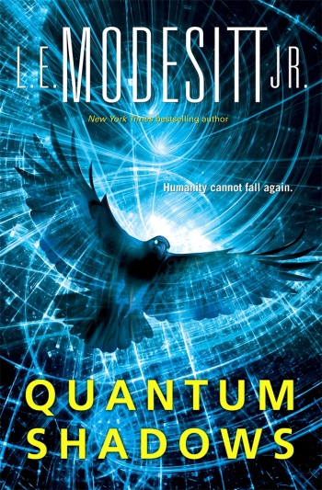
中文书名：《量子阴影》
英文书名：QUANTUM SHADOWS
作 者：L. E. Modesitt, Jr.
出 版 社：St. Martin
代理公司：ANA/Cindy Zhang
页 数：304页
出版时间：2020年7月
代理地区：中国大陆、台湾
审读资料：电子稿
类 型：科幻小说

内容简介：

默德斯特的新作《量子阴影》（ Quantum Shadows）让人想起《新日之书》（Book of the New Sun），它将科学和幻想融合在一起，让古老的神祗和新的神祗在遥远的未来世界中相互对立，相互碰撞。

在一个叫做“天堂”的世界里，人类的十大宗教都有自己的土地，它们都由一个共同的首都管辖，接受同一个霸主的统治。这个霸主或许是一个神，也或许是一位先知——一个神的使者。而较小的宗教也有信仰他们的城镇或村庄。

科尔文（Corvyn）被称为“乌鸦之影”（Shadow of the Raven），他拥有人类从优雅到堕落的各个时代的集体记忆，而随着这些知识而来的是巨大的力量。

当一个未知的力量在每一个圣地之中烙印一个神秘的黑色图案时，科尔文必须找到究竟是谁拥有如此强大的力量。这件事的风险巨大，如果不阻止它，人类所要面临的或许不仅仅是又一次堕落，人们也许无法再从灰烬中复活。

作者简介：

小L. E. 默德斯特（L. E. Modesitt, Jr.）是七十多部畅销科幻小说和奇幻小说的作者，这些作品中包括畅销系列《雷克罗斯传奇》系列（Saga of Recluce）和《化影为真》系列（Imager Portfolio），以及一些短篇小说和许多技术和经济学方面的文章。他在麦克米伦出版社出版的作品销量已达数百万册。

媒体评价：

“《量子阴影》（Quantum Shadows）承载了我们这一代最优秀的一些作者——泽拉兹尼（Zelazny）和沃尔夫（Wolfe）——的色彩，单这一点就足够让我们对它进行赞扬了……默德斯特给我们展现出一个他自己的愿景。”
----彼得·欧卢利安（Peter O'Rullian），《被遗忘的》（The Unremembered）的作者

谢谢您的阅读！
请将回馈信息发至：
张滢（Cindy Zhang）
安德鲁﹒纳伯格联合国际有限公司北京代表处
北京市海淀区中关村大街甲59号中国人民大学文化大厦1705室, 邮编：100872
电话：010-82504506
传真：010-82504200
Email: Cindy@nurnberg.com.cn
网址：www.nurnberg.com.cn
微博：http://weibo.com/nurnberg
豆瓣小站：http://site.douban.com/110577/
微信订阅号：ANABJ2002

